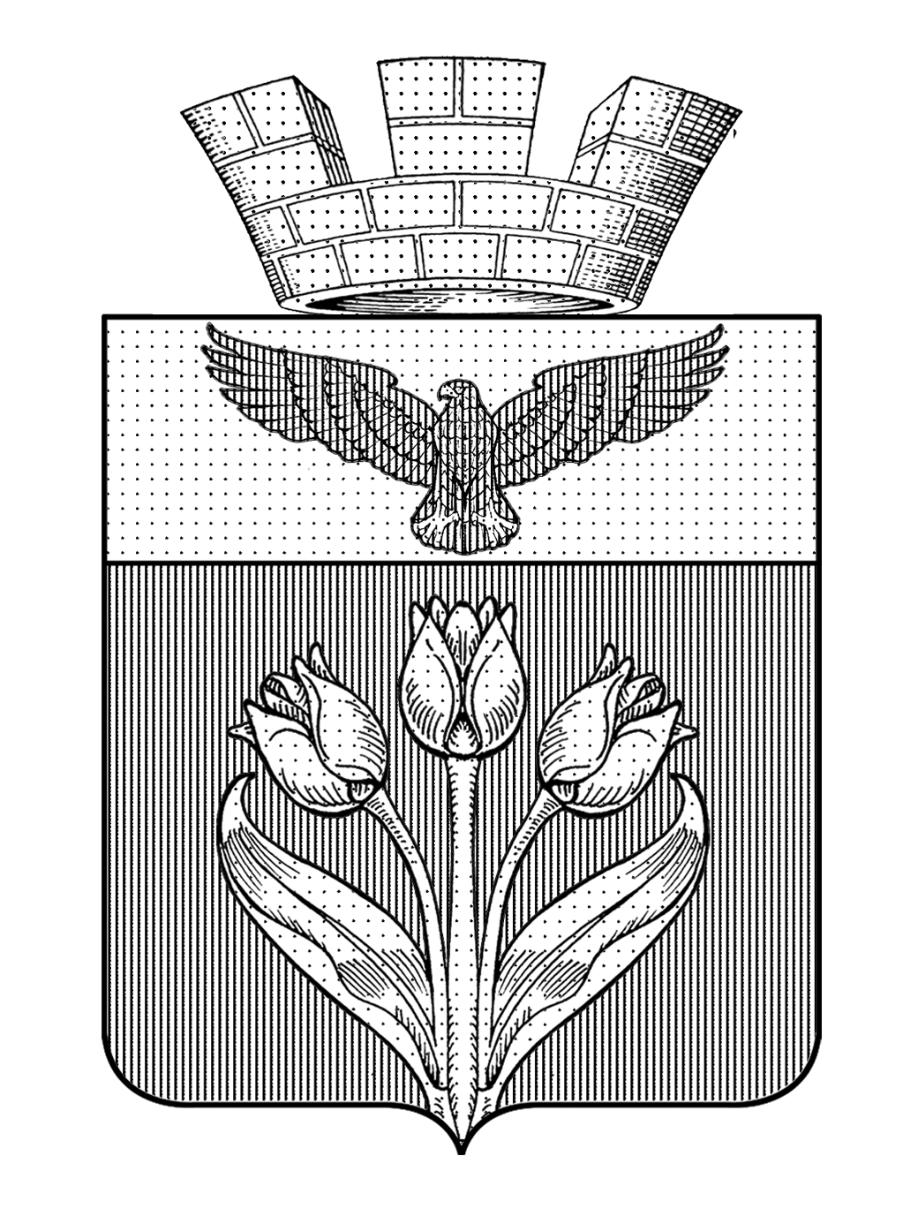

ВОЛГОГРАДСКАЯ ОБЛАСТЬ
ПАЛЛАСОВСКИЙ МУНИЦИПАЛЬНЫЙ РАЙОН
АДМИНИСТРАЦИЯ ГОРОДСКОГО ПОСЕЛЕНИЯ г. ПАЛЛАСОВКА

ПОСТАНОВЛЕНИЕ
от «25» января 2021 г. № 15

О внесении изменений в постановление 267 от 27 сентября 2020г. « Об утверждении Порядка
размещения сведений о доходах, расходах, об имуществе
и обязательствах имущественного характера лица, замещающего муниципальную должность главы городского поселения г. Палласовка лиц, замещающих должности муниципальной службы
в администрации городского поселения г. Палласовка и членов их семей на официальном администрации городского поселения г. Палласовка в сети Интернет и предоставления этих сведений средствам массовой информации для опубликования»

В соответствии с федеральными законами от 6 октября 2003 года
№ 131-ФЗ «Об общих принципах организации местного самоуправления
в Российской Федерации», от 2 марта 2007 года № 25-ФЗ «О муниципальной службе в Российской Федерации», от 25 декабря 2008 года № 273-ФЗ
«О противодействии коррупции», от 3 декабря 2012 года № 230-ФЗ
«О контроле за соответствием расходов лиц, замещающих государственные должности, и иных лиц их доходам» и статьей 44 Устава городского поселения г. Палласовка во исполнение информационного письма прокурора Палласовкого района от 11.01.2021г. № 70-62-2021, администрация городского поселения г. Палласовка,
постановляет:

1. Подпункт 4 пункта 2, «Порядка размещения сведений
о доходах, расходах, об имуществе и обязательствах имущественного характера лица, замещающего муниципальную должность главы городского поселения г. Палласовка, лиц, замещающих должности муниципальной службы в администрации городского поселения г. Палласовка и членов их семей на официальном сайте администрации городского поселения г. Палласовка в сети Интернет и предоставления этих сведений средствам массовой информации для опубликования» утвержденного постановлением администрации городского поселения г. Палласовка № 267 от 27 сентября 2020г., изложить в следующей редакции, - 4) сведения об источниках получения средств, за счет которых совершены сделки (совершена сделка) по приобретению земельного участка, другого объекта недвижимого имущества, транспортного средства, ценных бумаг (долей участия, паев в уставных (складочных) капиталах организаций), цифровых финансовых активов, цифровой валюты, если общая сумма таких сделок (сумма такой сделки) превышает общий доход служащего (работника) и его супруги (супруга) за три последних года, предшествующих отчетному периоду.

2. Настоящее постановление вступает в силу со дня его официального опубликования (обнародования).

Глава городского поселения г. Палласовка В.В. Гронин

